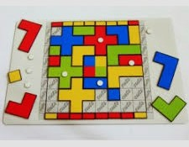
Program aktivit na 17. týden
Pondělí 22.4. 2024 svátek má Evženie, Leonid
Dopolední aktivity
Čtení na patrech, skupinové cvičení
Odpolední aktivity
Individuální aktivity, motomed

Úterý 23.4. 2024 svátek má Vojtěch, Gerhard
Dopolední aktivity
Kadeřnice
Odpolední aktivity
Rukodělné práce

Středa 24.4. 2024 svátek má Jiří, Fidel
Dopolední aktivity
Individuální aktivity
Odpolední aktivity
Hudební vystoupení Domova mládeže Nová paka

Čtvrtek 25.4. 2024 svátek má Marek, Ervín
Dopolední aktivity
Bohoslužba
Odpolední aktivity
Paměťové hry

Pátek 26.4. 2024 svátek má Oto, Ota
Dopolední aktivity
Vaření
Odpolední aktivity
Individuální aktivity, motomed

